Plody podzimu
Pracovní listy plody podzimu využíváme nejlépe s příchodem podzimu, kdy s dětmi tuto tématiku probíráme v rámci běžného dne.
První list zobrazuje plody podzimu, které nejčastěji můžeme vidět ve volné přírodě – na vycházce, na cestě domů. Pod obrázky jsou názvy těchto plodů. Tento list slouží především k rozšíření slovní zásoby a seznámení se s jednotlivými plody. Děti je mohou doma pojmenovat s rodiči ve svém mateřském jazyce – existuje pro ně výraz v jejich mateřštině?
Druhý list slouží k přiřazování – kde rostou jednotlivé plody? Na stromě nebo na keři? Děti plody spojí se stromem nebo keřem. Chyták – houba roste na zemi. Obrázky mohou vybarvit a během této činnosti procvičovat názvy barev.
Třetí list je koncipován jako pět jednotlivých cvičení. Děti na obrázcích vidí různá množství jednotlivých plodů. Mohou je spočítat – procvičování číslovek v oboru 1-5. Následně určují, na kterém ze tří obrázků je plodů více, méně, nejvíce, nejméně (body 1-4, zde jsou obrázky jedno druhové). Na pátém řádku jsou čtyři obrázky, na nichž je více druhů plodů. Děti je správně pojmenují a znovu určí, kde je jaké množství. Obrázky můžeme rozstříhat a následně je řadit za sebou v rámci cvičení – seřadit od nejvíce po nejméně nebo naopak. Lze využívat všechny obrázky k rozřazení dle počtu – kde je pouze 1 plod, kde jsou dva atd.
Cíl 1. – Nová slovní zásoba v 1. pádě čísla jednotného včetně užití zájmen ten, ta, to
To je kaštan/šípek/žalud.
Co roste na stromě? – Na stromě roste žalud.
Cíl 2. – Užití 4. pádu j. č.
Co vidíš na stromě? – Já vidím kaštan.
Co utrhneš/sebereš? – Já utrhnu šípek/seberu kaštan.
Cíl 3. – množné číslo
Co roste na stromě? – Tam rostou kaštany.
Cíl 4. – slovesa sbírat, sebrat, trhat, utrhnout, růst v 1. -3. os. j. č. a mn.č.
Co utrhneš? – Já utrhnu šípek.
Co sbíráte? – My sbíráme kaštany.
Co roste na keři? – Tam rostou šípky.
Cíl 5. – Spojení s předložkou – na keři, na stromě; otázka kde?
Kde roste šípek? – Šípek roste na keři.
Z možných aktivit můžeme připravit opravdový sběr – máme-li k dispozici kaštany, žaludy, šípky. Děti chodí po třídě a sbírají jednotlivé plody. Můžeme si připravit i celou větev – u jeřabin, šípků; děti mohou skutečně plody trhat a spojit vše s prožitkem.

PLODY PODZIMU
Znáš názvy těchto plodů ve svém mateřském jazyce? Jak se řekne podzim ve Tvém rodném jazyce? Jak můžeme tyto plody použít? Poraď se s rodiči.

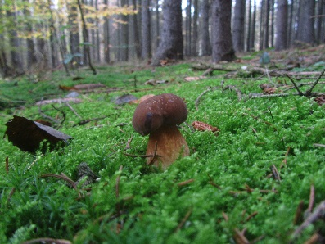 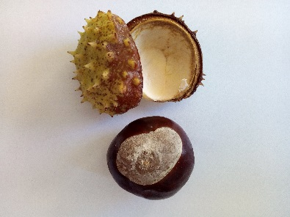 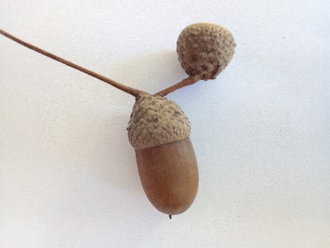 houba kaštan žalud

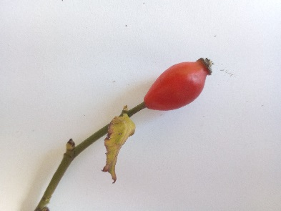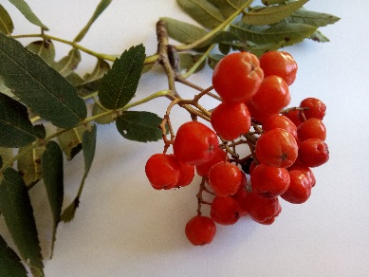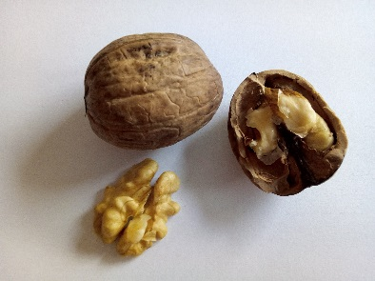
šípek jeřabiny vlašský ořech

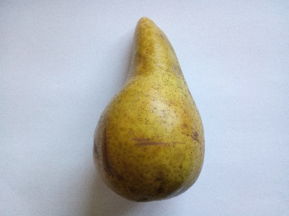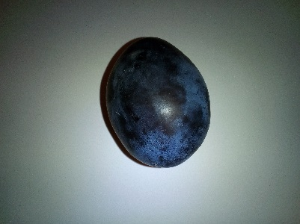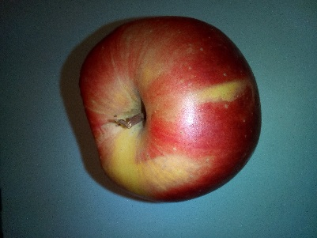
hruška švestka jablko

PLODY PODZIMU – PŘIŘAZOVÁNÍ
Kde rostou jednotlivé plody? Co roste na stromě? Co roste na keři? Správně přiřaď.
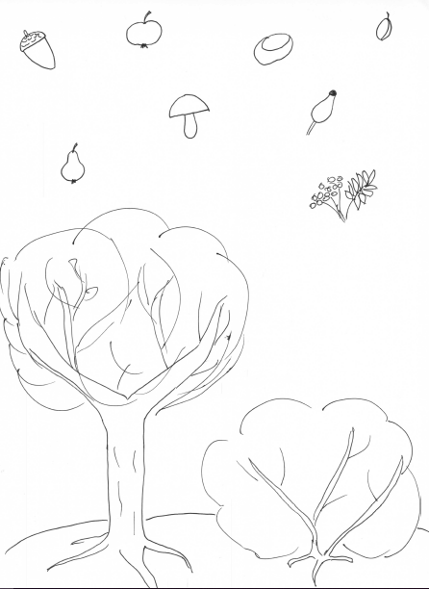

PLODY PODZIMU – MNOŽSTVÍ
Na jednotlivých řádcích porovnávej množství zobrazených plodů. Kde je jich méně, kde více, kde stejně? Kde je jich nejvíce, kde nejméně? Obrázky můžeš vystřihnout a seřazovat dle množství. Dokážeš všechny plody pojmenovat?
- 

 